**UBND HUYỆN TIÊN LÃNG**

**TRƯỜNG MN TIÊN THANH**

**BÀI TUYÊN TRUYỀN KẾT NẠP ĐẢNG VIÊN MỚI**

*Bồi dưỡng, kết nạp đảng viên mới là nhiệm vụ thường xuyên, có ý nghĩa quan trọng trong công tác xây dựng Đảng, góp phần phát triển, nâng cao chất lượng và sức chiến đấu của tổ chức cơ sở Đảng nói chung và các cá nhân Đảng viên nói riêng. Với ý nghĩa đó, được sự đồng ý của Đảng bộ xã Tiên Thanh, sự giúp đỡ của Chi bộ Trường mầm non và sự nỗ lực, phấn đấu của bản thân, đồng chí Phạm Thị Nam đã được kết nạp vào Đảng Cộng sản Việt Nam ngày 14/11 /2024*

Chiều ngày 14/11/2024, Chi bộ Trường mầm non tổ chức Lễ kết nạp Đảng viên mới cho đồng chí Phạm Thị Nam – giáo viên. Tham dự có đồng chí Dương Thị Huyền – Bí thư Chi bộ cùng toàn thể đảng viên trong chi bộ Trường mầm non. Trải qua thời gian phấn đấu, rèn luyện, đồng chí Phạm Thị Nam đã vinh dự được kết nạp vào hàng ngũ của Đảng cộng sản Việt nam.

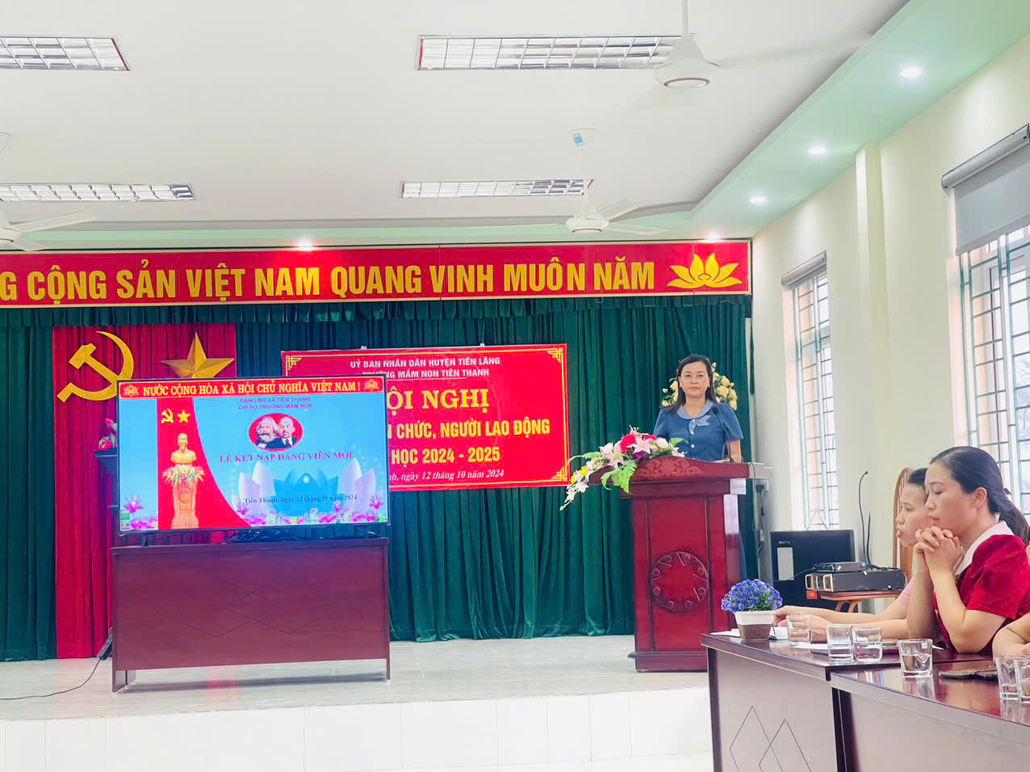

*Đ/c Dương Thị Huyền – BTCB phát biểu*

   Dưới cờ Tổ quốc, cờ Đảng và chân dung Chủ tịch Hồ Chí Minh, đồng chí Nam đã đọc lời tuyên thệ, nhận quyết định kết nạp đảng viên từ đồng chí Dương Thị Huyền– Bí thư Chi bộ. Thay mặt Chi bộ, đồng chí Dương Thị Huyền – Bí thư Chi bộ đã phát biểu về trách nhiệm, quyền hạn của người đảng viên, đồng thời giao nhiệm vụ và phân công đảng viên chính thức giúp đỡ đồng chí trong thời gian dự bị; đề nghị đồng chí tiếp tục phát huy tinh thần trách nhiệm, gương mẫu và rèn luyện bản lĩnh, khắc phục các hạn chế của bản thân, phấn đấu hoàn thành tốt nhiệm vụ, góp phần nâng cao hiệu quả hoạt động của Chi bộ.

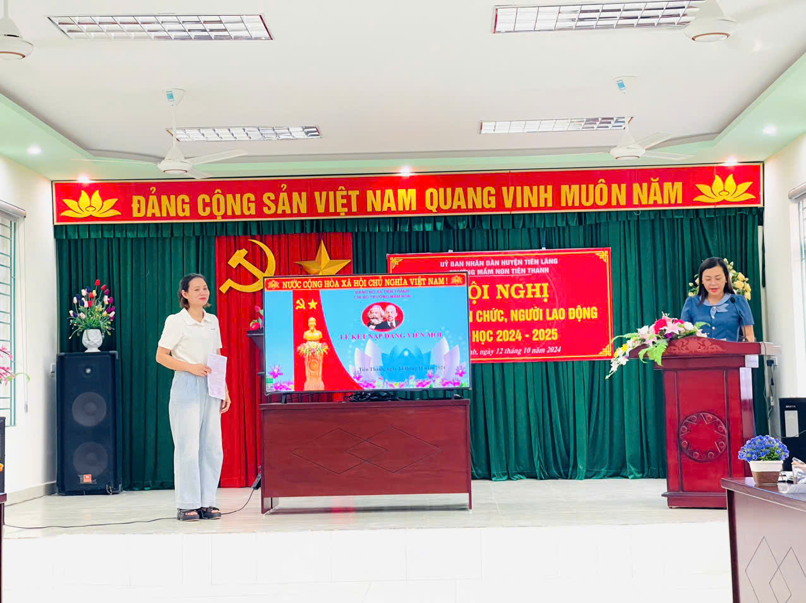

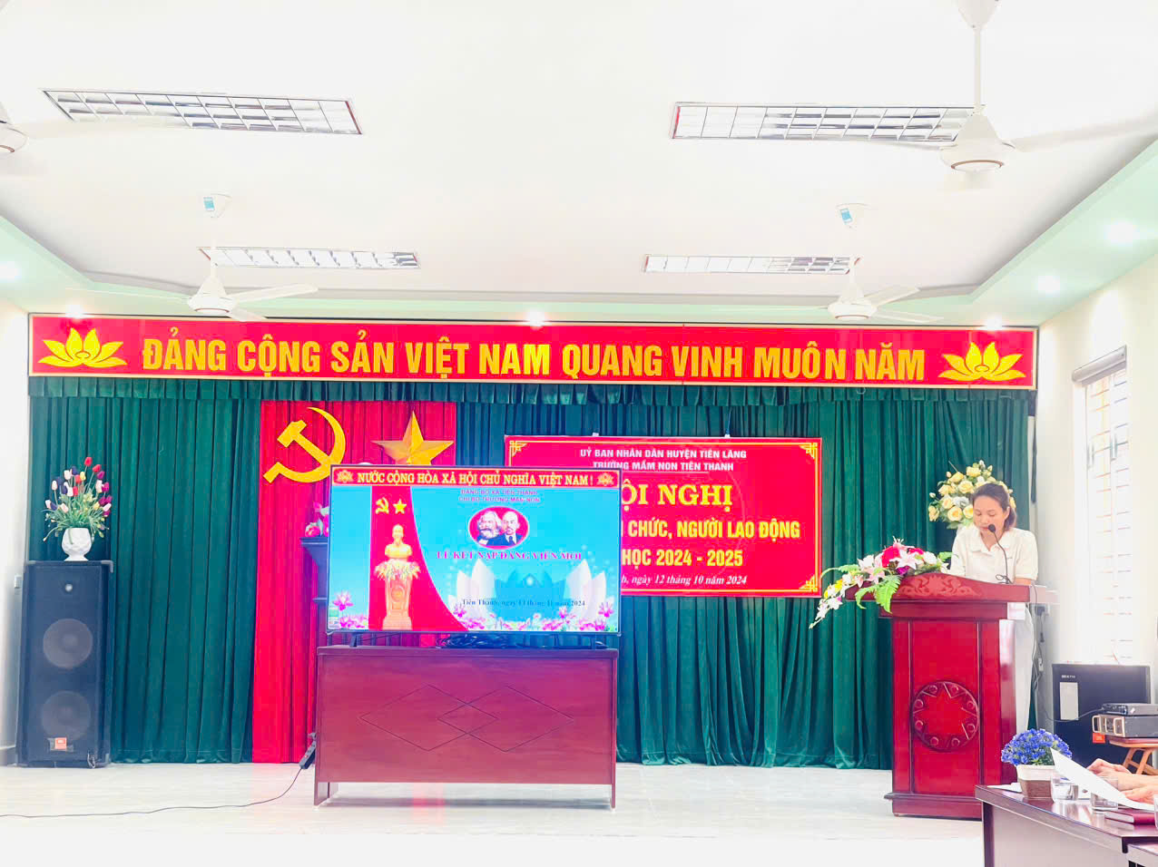

*Đ/c Nam phát biểu tại buổi lễ kết nạp Đảng viên*

Phát biểu tại buổi lễ, đồng chí Nam cảm ơn toàn thể Chi bộ đã quan tâm, tạo điều kiện để bản thân vinh dự được đứng vào hàng ngũ của Đảng; xin hứa sẽ thực hiện tốt nhiệm vụ của người đảng viên, những lời đã tuyên thệ và tiếp tục phấn đấu, rèn luyện bản thân để xứng đáng trở thành đảng viên chính thức.

Sau thời gian làm việc khẩn trương buổi lễ đã thành công tốt đẹp.

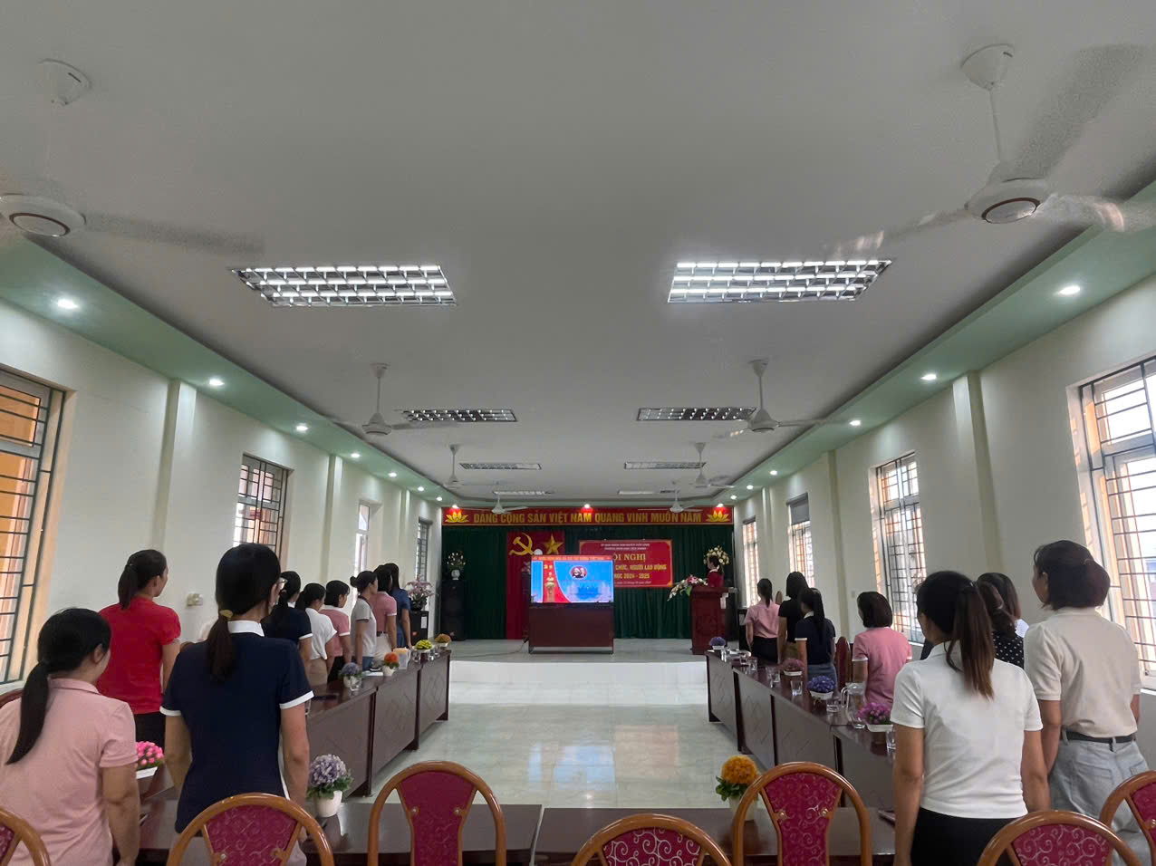

|  |  |
| --- | --- |
|  | **Giáo viên**  **Vũ Thị Thúy** |
|  |  |